Relatório Técnico
1. Análise do Problema e do Protótipo Disponibilizado O desafio principal do projeto consistiu em transformar um protótipo de baixa fidelidade (wireframe) – focado puramente na hierarquia estrutural e blocos de conteúdo – em uma interface web de alta fidelidade e funcional. O problema exigia a codificação exclusiva em HTML e CSS, mantendo a disposição original das seções propostas, mas evoluindo a estética para um ambiente digital atraente, alinhado à marca institucional, funcional em múltiplos dispositivos e que não dependesse de construtores de sites pré-fabricados.
2. Definição do Público-Alvo da Biblioteca O público-alvo engloba estudantes de graduação e pós-graduação, professores, pesquisadores e funcionários da UniFECAF. Trata-se de um público acadêmico que necessita de navegação ágil, informações claras e acesso intuitivo aos recursos de aprendizagem, horários e endereços das unidades.
3. Apresentação da Paleta de Cores e da Tipografia Escolhidas
- Tipografia: Foi adotada a família tipográfica Sans-Serif (Segoe UI, Roboto, Helvetica, Arial). O uso de fontes sem serifa garante alta legibilidade em diferentes tamanhos de telas e transmite uma estética digital moderna.
- Paleta de Cores: O projeto utilizou uma abordagem Dark Mode para proporcionar conforto visual durante a leitura prolongada e transmitir modernidade. Foram usados tons de cinza escuro (#333, #444) e preto (#111) para os fundos. O contraste primário para os textos foi feito com branco (#fff) e cinza claro (#ccc). Como cor de destaque interativo (hovers, links e botões), utilizou-se o Azul Institucional da UniFECAF (#0056b3).
4. Justificativa das Principais Decisões Visuais As decisões visuais focaram em legibilidade e hierarquia. Banners de largura total (width: 100% com object-fit: cover) foram usados para delimitar seções sem sobrecarregar a leitura. O logotipo foi redimensionado adequadamente no cabeçalho e replicado no rodapé para reforçar o branding. Um botão de "Voltar ao Topo" foi implementado para melhorar a usabilidade e a fluidez da navegação vertical.
5. Explicação da Estrutura das Seções A página foi estruturada utilizando a semântica do HTML5 para melhorar o SEO e a interpretação pelos navegadores:
- <header> e <nav>: Para o logotipo e menu de navegação global.
- <main>: Agrupando o conteúdo principal.
- <section>: Para dividir os temas lógicos da página (Sobre, Livros, Unidades, Contato).
- <footer>: Para os direitos autorais e reforço da marca no rodapé.
O layout das seções foi construído utilizando CSS Flexbox para alinhamentos unidimensionais (como o cabeçalho, rodapé e alinhamentos de texto com imagem) e CSS Grid Layout para a estrutura bidimensional dos cards de livros, permitindo um alinhamento matemático e preciso.
6. Descrição das Estratégias de Responsividade A responsividade foi tratada como pilar do projeto. Foi utilizada a metatag <meta name="viewport"> para o controle da escala inicial no HTML. No CSS, utilizou-se unidades proporcionais (porcentagens) para as imagens e Media Queries (@media). Para telas com menos de 900px, a grade de livros reduz para duas colunas. Para telas menores que 768px (smartphones), o Flex-direction muda para column, empilhando os elementos verticalmente e garantindo que o conteúdo seja 100% legível sem a necessidade de rolagem horizontal.
7. Aplicação de Princípios Básicos de Acessibilidade
- Todas as imagens receberam o atributo alt obrigatório, descrevendo seu conteúdo para leitores de tela.
- O atributo title foi inserido para gerar tooltips explicativos, auxiliando usuários na identificação visual.
- Mantido um alto contraste entre a cor da fonte e os fundos, garantindo a leitura para pessoas com dificuldades visuais.
- Uso adequado da hierarquia de cabeçalhos (<h2> para títulos de seção e <h3> para subtítulos).
8. Resposta Fundamentada à Questão Orientadora Como transformar um protótipo de baixa fidelidade em uma interface web moderna, responsiva e alinhada à identidade visual da UniFECAF? Para realizar essa transformação, é necessário planejar a arquitetura do projeto a partir do modelo de caixa do CSS (Box Model), assegurando os corretos preenchimentos (padding) e margens (margin). Em seguida, substitui-se os blocos estáticos do protótipo por ferramentas modernas de alinhamento, como Flexbox e Grid Layout, substituindo elementos genéricos por ativos da marca (cores, tipografia, logotipos). Por fim, a responsividade é aplicada via Media Queries para adaptar a estrutura fixa do protótipo a um layout fluido, garantindo usabilidade tanto em monitores ultrawide quanto em dispositivos móveis.
9. Capturas das Versões Desktop e Mobile
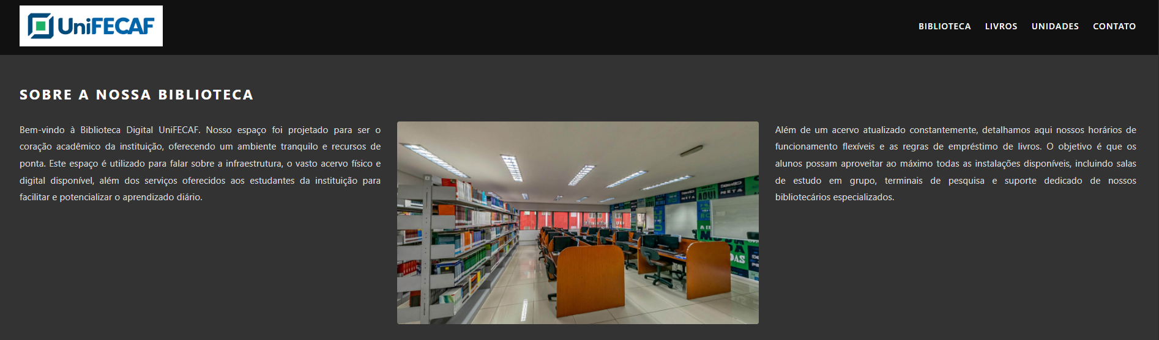
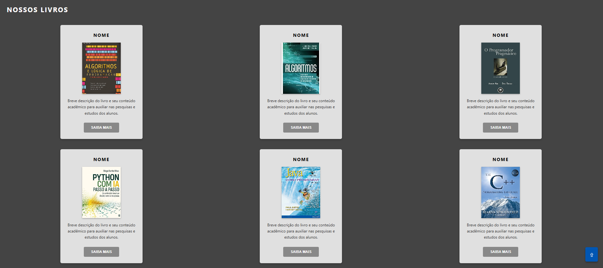
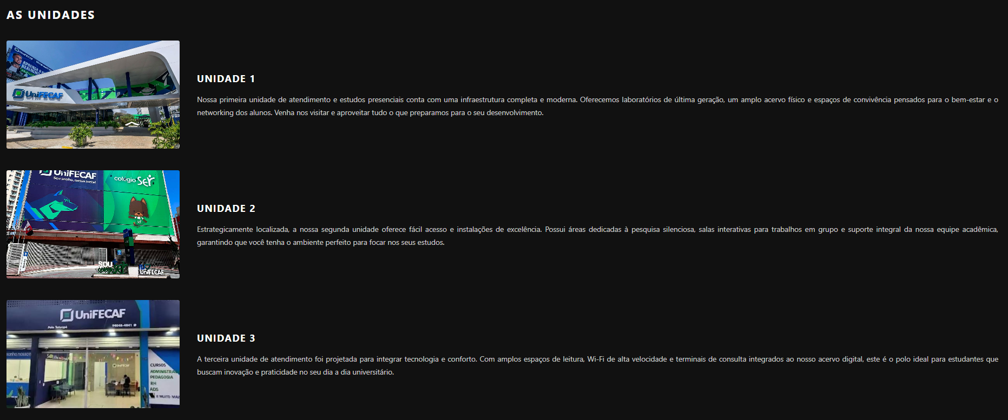
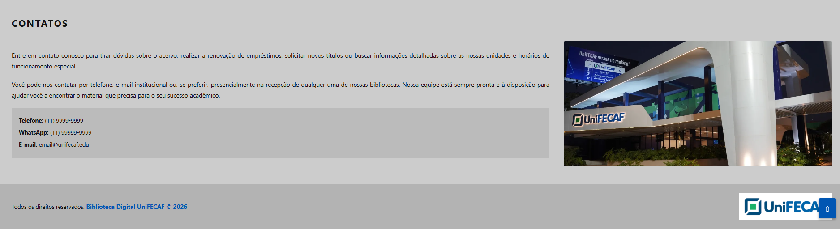

Versão Mobile
